**6 класс русский язык и литература.**

**Алгоритм работы.**

1. **Все задания выполнять, согласно расписанию.**
2. **Перед выполнением упражнений, изучить параграф, выучить правило, необходимые сведения записать в справочник.**
3. **Обязательно записывайте даты.**
4. **Каждая ваша работа будет оцениваться, отметки выставляться в журнал.**
5. **В упражнениях выполняйте все задания.**
6. **Не забывайте про разборы!!!!!!!!!!!!!!!!!!!!!!!**
7. **Все работы сдаем в субботу. Можно раньше, если сделали.**
8. **Перед изучением темы зайдите в интернет, найдите видео с объяснением новой темы, просмотрите. (Инфоурок, Интернетурок)!!!!!!!!!!!!**
9. **По литературе все, что письменно, будет проверяться!**

**Русский язык**

**21 апреля**

Пар.92, изучить. Незабываем про справочник и словарные слова.

**Новая тема.**

**Задачи урока:**Вот сегодня мы и познакомимся с вами с условным наклонением глагола, узнаем, как оно образуется, как изменяется, и самое главное, выясним, чем оно отличается от других наклонений.

**1. Интрига.**

*В одном городе проживал старенький садовник. Выращивал он чудесный сад, в котором цвели прекрасные цветы, дарили прохладу тенистые деревья и радовали глаз зелёные газоны. С самого утра и до позднего вечера старичок в своём саду сажает, полет, поливает.*

*Если бы садовник умел творить чудеса, он непременно вырастил бы такой чудесный цветок, который исцелил бы всех больных и сделал бы счастливыми тех, кто несчастен…*

- Прочитайте глаголы, обозначающие  действия, которые происходили или происходят в реальности.

     - Прочитайте глаголы, обозначающие действия, которых не было, но они могли бы

     быть при определённом условии.

     - При каком условии эти действия могли бы произойти на самом деле, стать

       реальностью?             (если бы садовник был волшебником)

**1) Работа с диалогом * стр. 117**

- Представьте себе, что и в ваши руки попала волшебная палочка. Попросите у неё исполнить ваше самое заветное желание.

      - Ребята, а при каком условии эти желания могли бы осуществиться?

      (если бы была волшебная палочка)

**2) Вывод:**

      - Так, в каком же наклонении должен стоять глагол, обозначающий действие, которое

     может произойти только при определённых условиях?

**3) Чтение правила стр. 117, сведений стр.117-118**

**4) Образование глаголов условного наклонения.**

      - Ну, а теперь хотелось бы узнать, как образуются глаголы условного наклонения.

***Вновь обратимся к диалогу, помещённому на стр.117.***

       - Обратите внимание на глаголы, подчеркнутые.

       - В каком наклонении стоят данные глаголы?

       - Чем похожи, на ваш взгляд, эти глаголы с точки зрения их строения?

         (суффикс Л, частица БЫ)

***Действительно, глаголы, стоящие в условном наклонении, позаимствовали у глаголов изъявительного наклонения  форму прошедшего времени, поэтому мы и видим у них суффикс Л, да ещё добавили  частицу БЫ.***

(

|  |
| --- |
| *Образование условного наклонения*  **Глагол в форме прошедшего времени + частица бы (б)**  Он увидел  бы  тебя.                                           Он  бы сильно ударился. |

***Причём, частица БЫ может стоять как после, так и перед глаголом,  может быть отделена от него другими словами.***

*(Запись в справочник)???*

**Я тоже сегодня хочу помечтать. Можно?**

      Стать бы мне опять ребёнком …

      Ходить бы опять в школу…

      Учиться бы вместе с вами в 6 классе…

   - Высказала ли я сейчас свои желания?

   - Глаголы стоят в условном наклонении? (да)

*Но обратите внимание, какая форма глагола использована мною вместо прошедшего времени? (неопределён.ф.)*

***Иногда для выражения желания может быть использована неопр. форма глагола с частицей бы.***

*Приведите свои примеры.*(пойти бы, написать бы, забить бы)

(Дописать в справочник окончание таблицы) ???

|  |
| --- |
| Иногда  **Неопределённая форма глагола + частица  бы (б)**  увидеть бы |

**5) Упр. 543**

       Прочитайте стихотворение.

      Назовите глаголы, стоящие в условном наклонении. (обратить внимание на местоположение частицы БЫ)

**6) Запись предложений в тетрадь.**

*Записать, обозначить основы, границы. Обозначить суффикс Л и окончания в глаголах условного наклонения.*

      1. Жизнь на Земле угасла бы, если перестало бы светить Солнце.

       2. Если растения не получали бы солнечных лучей, они не смогли бы поглощать углерод и насыщать воздух кислородом.

**7) Изменение глаголов условного наклонения.**

***Теперь наша задача выяснить, как изменяются глаголы в условном наклонении.***

***- Как вы думаете, изменяются ли эти глаголы по временам?   Ваши версии?***

*( Нет, не изменяется. Какое может быть время, если этого не было, нет, и неизвестно будет ли вообще. Это же всего лишь желания и мечты)*

***- Так может быть они могут изменяться по числам и родам?***

*Попробуйте изменить любой глагол условного наклонения по числам и по родам. (н: увидел бы).*

***Вывод: глаголы в условном наклонении изменяются по числам, а вед.ч. по родам.***

**Подведение итогов урока.**

- Что обозначает глагол в условном наклонении?

- Как образуются глаголы  условного наклонения?

-  Как изменяются глаголы в условном наклонении?

Упр.544.

**22 апреля.**

Упр.545.

Новая тема.

Пар.93, изучить.

Блиц-опрос по теории **«Закончи фразу»**

**М**   1)  Глаголы называют …*действия предметов*

**О**    2) Начальная форма глагола …*инфинитив*

**Л**    3)  Инфинитив имеет суффиксы…*-ти, -ть.*

**О**     4) Глаголы, имеющие суффикс (постфикс) - ся (- сь), называются…*возвратными.*

**Д**     5) Суффикс –л-  - показатель …*прошедшего* времени.

**Ц**     6) Глаголы изменяются по …*лицам и числам.*

**Ы**     7) Изменение глаголов по лицам и числам называется …*спряжением.*

**Лингвистические загадки.**

– О каком наклонении идёт речь?

 1) *«Я совершаю действия реально, которые происходили, происходят, будут происходить».*

2) *«Моё действие возможно  при определённых условиях. Меня легко узнать, потому что со мной всегда мои  верные помощники, частицы БЫ или Б».*

– Какие ключевые слова помогли правильно определить наклонение глагола?

-  Приведите примеры глаголов в изъявительном наклонении, а затем в условном. (*работа в парах).*

- Я предлагаю вам решить лингвистическую задачу. Прочитайте внимательно предложения, понятен ли вам смысл высказываний? Почему?

*Пожалуйста, не трогать меня грязными руками: мне будет стыдно перед другими читателями за свой неопрятный внешний вид. Не разрисовывать меня ручкой или карандашом – это так некрасиво.**Не забыть, что после вас мне придётся побывать у других читателей. Помочь оставаться мне чистой, а я помогу вам стать умнее.*

**-**Можно определить наклонение глаголов в данных предложениях? В какой форме употреблены глаголы? (инфинитив)

– Сегодня на уроке мы познакомимся ещё с  одним наклонением глагола – **повелительным.**

**Тема урока. Постановка учебных задач.**

**-**Запишем в рабочие тетради число, тему урока**.**

- Попробуем определить **задачи**к нашему уроку:

-  узнать, что выражают  глаголы в повелительном наклонении;

-  определить на какие вопросы отвечают; как образуются; где используются  в речи.

**V. Решение учебных задач.**

**1)** ***Задача*** «Что обозначают глаголы в повелительном наклонении?»

-  Как понимаете значение слова ***«повелительный».*** Подберите однокоренные слова.(***повелевать, велеть, повелитель***). Обратимся к толковому словарю.(Повелевать- иметь власть над кем-нибудь (устар.). Приказывать, указывать).

- Попробуем определить, что выражают глаголы в данных предложениях.

|  |  |
| --- | --- |
| **Вы, отроки - други, возьмите коня.** | просьба |
| **Родные мои, не болейте никогда, будьте здоровы!** | пожелание |
| **Эй, вратарь, готовься к бою!** | команда |
| **Читайте книги, они учат нас жизни.** | совет |
| **Молчи! Устал я слушать!** | приказ |

**-**Сделайте вывод, что могут выражать глаголы в повелительном наклонении? *(Глаголы в повелительном наклонении могут выражать пожелание, просьбу, приказ, совет)*

**2)** ***Задача*** «Вопросы»

- Задайте вопросы к глаголам. (*Что делайте? Что делай?)*

**3) Задача** «Как образуются глаголы повелительного наклонения»?

- Как будем решать задачу?

а**) Обратимся к теории, п. 93.** Беглое чтение: находим информацию «Образование форм повелительного наклонения». Составляем алгоритм. СПРАВОЧНИК

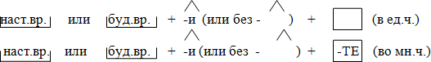

б) **Первичное закрепление и проговаривание вслух:**

1) Образуйте формы глаголов повелительного наклонения, пользуясь алгоритмом действий.

**Сказать – скажете (буд. вр.) – скажи (ед. ч.) – скажите (мн. ч.).**

**Писать, смотреть, бежать.**

2) Самостоятельная работа с самопроверкой по эталону.

Прочитайте  текст, найдите ошибки в употреблении глаголов. Исправьте их, употребляя глаголы в повелительном наклонении во множественном числе. 

**Книги просят…**

*Пожалуйста, не трогать меня грязными руками: мне будет стыдно перед другими читателями за свой неопрятный внешний вид. Не разрисовывать меня ручкой или карандашом – это так некрасиво. Не забыть, что после вас мне придётся побывать у других читателей. Помочь оставаться мне чистой, а я помогу вам стать умнее.*

 - Ребята, скажите, почему я попросила вас употребить глаголы во множественном числе? *(это обращение книг к детям «Книги просят…» как к одному из вас, так и ко всем сразу)*

*-*К кому обращение?*(К нерадивым, неаккуратным  читателям.)*. Я уверена, что среди вас нет небрежных читателей.

- Каким образом книга поможет вам стать умнее? Что помогли глаголы в повелительном наклонении выразить книге? *(просьбу, крик о помощи)*

**Упр.549.**

**23 апреля.**

Сведения на стр.123.

Упр. 550.

Правило на стр. 124, учить, справочник

Упр.551

**24 апреля**

Сведения на стр.125

Упр.555, 557

**Даю общие таблицы по теме «Наклонение глагола». Выберете одну, перечертите, можно распечатать, вклеить. Советую последнюю.**

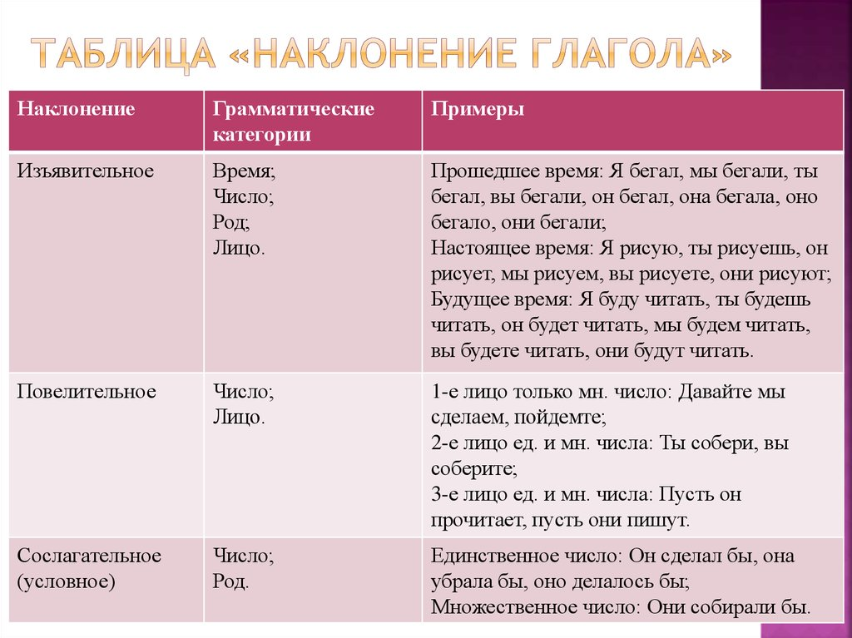

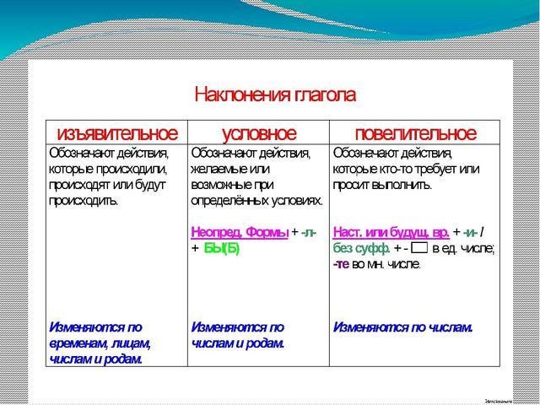

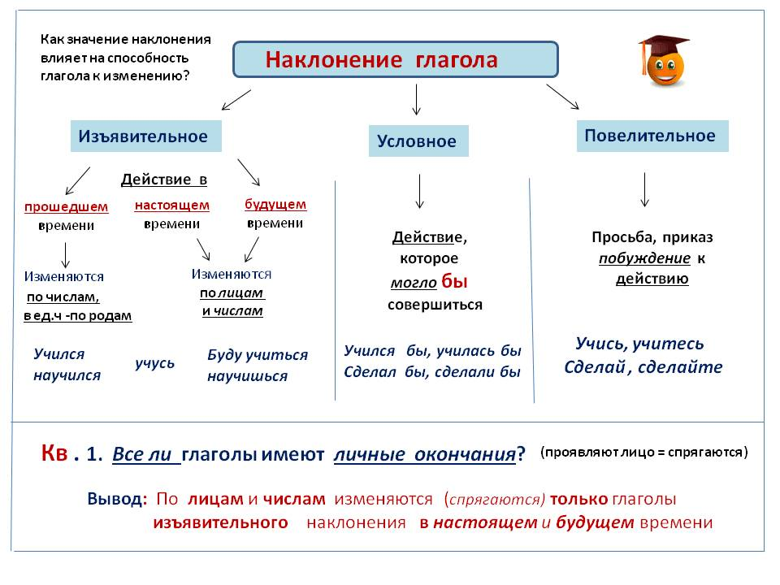

**Литература.**

**21 апреля.**

Стр.216 Размышляем о прочитанном

Ответить на все вопросы в тетрадь. Их 10, отвечайте короткими ответами.

**22 апреля**

Стр.217 Учимся читать выразительно

Отправить видео или аудио.

**23 апреля**

Стр.218-220, кратко биографию в тетрадь.

Читаем самостоятельно, стр.220. Вот ссылка на книгу, в кратком изложении.

В следующем году спрошу, о чем этот роман!!!!!!!!!!!!!!!!!!!!

<https://iknigi.net/avtor-migel-de-servantes-saavedra/86102-don-kihot-migel-de-servantes-saavedra/read/page-1.html>